Мосина Татьяна Анатольевна
учитель географии МАОУ гимназия № 99 г. Екатеринбург
Технологическая карта урока по географии 7 класс
Тема урока «Происхождение материков и океанов. Литосферные плиты Земли»
Тип урока | урок изучения нового материала
Цели урока | Образовательная цель: путем применения различных учебных элементов, добиться понимания детьми происхождения на Земле материков и океанов.  Развивающая цель: формирование умения работать с различными источниками информации, с картами атласа.  Воспитательная цель: развивать умение работать в коллективе, воспитывать толерантное отношение друг к другу: воспитывать чувства сотрудничества, сотворчества, сопереживания, формировать культуру умственного труда, вырабатывать коммуникативные качества
Технология | Модульная технология, технология проблемного диалога, информационно – коммуникационная технология, технология проблемного чтения.
Планируемые образовательные результаты | Предметные:  - знать основные положениями теории дрейфа материков – прародительнице теории движения литосферных плит;  - знать основные движения литосферных плит;  - понимать идею о постоянном развитии земной коры;  - работать самостоятельно, выбирать главное из различных источников информации;  - уметь читать карту «Строение земной коры»;  Метапредметные:  Познавательные УУД: уметь работать с различной информацией, с текстом учебника, картами атласа; самостоятельно выделять и формулировать познавательную цель урока, определять учебную задачу, стремиться ее выполнить и оценивать ее достижения.  Коммуникативные УУД: уметь слушать, слышать и понимать партнера, применять навыки сотрудничества, взаимно контролировать действия друг друга, правильно выражать свои мысли, аргументировать свои мысли.  Регулятивные УУД: уметь работать по предложенному учителем плану, уметь совместно с другими учениками давать эмоциональную оценку деятельности группы и класса на уроке, принимать и сохранять учебную задачу, оценивать и корректировать знания.  Личностные УУД: самоопределение; развивать сопереживания и эмоционально-нравственную отзывчивость. Проявлять самостоятельность в информационной деятельности.
Оборудование | Учебник: Коринская В.А., Душина И.В., Щенев В.А. География материков и океанов, 7 класс. - М.: «Дрофа», 2002.  Атлас 7 класс  Презентация учителя к уроку, смарт-доска, проектор.  Технологическая карта ученика с листом самооценки (приложение 1)  Раздаточный материал для группы учащихся ( контуры материков, клей, альбомный лист)
Образовательные ресурсы | Слайды из презентации «Литосфера Земли», автор М.Н. Пурикова учитель географии МОУ СОШ № 10 г.Каменск Ростовская область  Анимация Земли. http://commons.wikimedia.org/wiki/File:Growing_earth.gif  Карта «Строение земной коры и полезные ископаемые» http://ngl2006.narod.ru/Contents/Geo/Geo-kart/MK/Pictures/011.jpg  Физическая карта мира http://www.map-world.ru/fiz-map-small.jpg  Анимация дрейфа континентов http://wiki.web.ru/wiki/%D0%A4%D0%B0%D0%B9%D0%BB:Continentaldrift.gif

Ход урока
Этап урока | Задача | Деятельность учителя | Деятельность обучающихся  (усвоение основного содержания урока, уч. действий) |  |  |  |  |  | Результат
Организационно-мотивационный этап | Подготовить учащихся к сознательной, целенаправленной учебной деятельности через ситуации самоопределения, выбора и принятия решения | Приветствует детей, создает эмоциональный настрой на работу.  Учитель проверяет готовность учеников к уроку.  Проводит инструктаж о предстоящих видах учебной деятельности, способах их осуществления и результатах, которые следует при этом получить. Формулирует требования (работа в парах, заполнение во время урока индивидуальной технологической карты, которая лежит у каждого на парте, правила заполнения карты). | Предметные действия |  | Метапредметные действия |  |  | Личностные действия  приветствуют учителя; сообщают об отсутствующих; демонстрируют готовность к уроку;  самоопределение;  целеполагание;  планирование сотрудничество с учителем и сверстниками | На основе заданной учителем мотивации, ученик включается в учебный процесс
Проблемная ситуация и актуализация знаний  ( постановка проблемных задач и методов решения) | Активизировать знания учащихся. Создание проблемной ситуации. Фиксирование новой учебной задачи. | Сегодня на уроке я покажу необычной мини-фильм «Движения литосферных плит»  Учитель:  -подумайте и попытайтесь  сформулируете тему нашего урока.  Учитель вместе с детьми определяет тему урока (если это необходимо)  Слайд 1(тема урока)  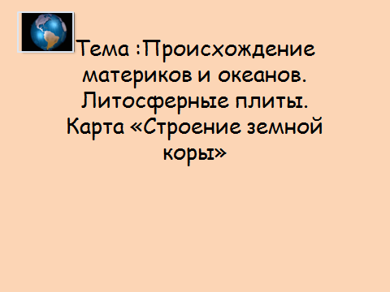  Чтобы раскрыть тему урока  - какую цель мы перед собой можем поставить?  - какие задачи необходимо решить?  Слайд 2  (цель и задачи урока)  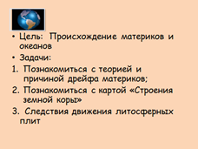  - чтобы решить поставленные задачи нам понадобятся ранее изученные знания ( 6 класс)  - на партах перед вами лежит технологическая карта, с которой мы будем работать в парах.  (если сделаете задание, поднимайте руки)  Прочитайте задание блок 1. Быстро и четко выполните работу, подготовьтесь к устной проверке.  (время на выполнение работы – 3 минуты)  -учитель во время выполнения заданий проходит по рядам и оказывает помощь.  - Ребята, время вышло.  А теперь проверяем. | Пытаются решить задачу известным способом. Фиксируют проблему. |  | Слушают учителя. Строят понятные для собеседника высказывания  Преобразовывать информацию из одного вида в другой.  Вступают в диалог с учителем - дают ответы на поставленные вопросы.  Учащиеся высказывают свои предположения в качестве вывода; аргументируют свои мысли; совместно формулируют тему урока и задачи. |  |  | Принимают и сохраняют учебную цель и задачу.  Понимая позицию другого, различать в его речи  (точку зрения), доказательство (аргументы), факты. | внимательно смотрят фильм  - делают свои предположения  -самостоятельно формулируют тему урока  -самостоятельно определяют задачи урока  - работают с технологической картой  блок 1  Ответить на вопросы:  1.Что такое литосфера?  2.Внутренние строение Земли?  3.Типы земной коры, в чем их отличие в строение?  - проверяют сравнивая с правильными ответами других пар  (заполняют карту, ставят за правильный ответ + , за неверный –)
Этап изучения нового учебного материала (формирование знаний, формирование умений) Поиск решения  (осмысление) | Организовать учащихся по исследованию проблемной ситуации | - что, кроме учебника, нам понадобится для решения задач урока?  Специальная карта  Рассмотрите внимательно карту  Атласа «Строение земной коры»  Продолжаем работать  блок 3  время выполнения работы 6 минут  Учитель наблюдает за работой учащихся, в случае затруднений консультирует учеников  Время вышло  Учитель иллюстрирует правильные ответы учащихся  ( показывает слайды)  Слайд 5 (карта строения земной коры)  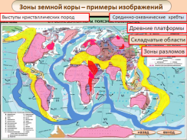  Слайд 6(причины движения литосферных плит)  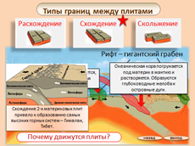  Слайд 7 (литосферные плиты)  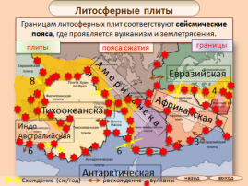  Слайд 8 (виды движения литосферных плит)  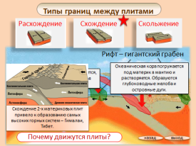  Слайд 9 (причины движения литосферных плит)  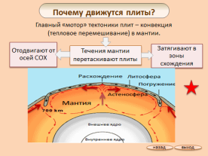  -давайте рассмотрим модель Пангеи | Понимать идею о постоянном развитии земной коры;  Читать карту «Строение земной коры»;  Определять по карте границы столкновения и расхождения литосферных плит; |  | Анализировать, сравнивать и обобщать факты. Выявлять причины; |  | Отстаивать свою точку зрения, приводить аргументы, подтверждая их фактами;  Уметь взглянуть на ситуацию с иной позиции и договариваться с людьми иных позиций; |  | - самостоятельная работа  Выполняют блок 3  Прочитать 3 абзац параграфа стр. 23-27 (плиты литосферы) и рассмотрите карту в атласе «Строение Земной коры» ( стр. )  Ответить на вопросы:  1) Если бы мы побывали на Земле приблизительно 250 млн. лет назад, то обнаружили бы только 1 материк. Но какой?  2)Теория движения (дрейфа) литосферных плит, кому она принадлежит? Какие доказательства он привел?  3) Сколько литосферных плит на Земле?  4) Какие движения совершают литосферные плиты?  5)Причина движения литосферных плит.  6)Используя раздаточный материал, докажите дрейф материков.  Демонстрируют модели Пангеи, оценивают самую лучшую.  Дают правильные ответы (не забывают выставлять + и -)  Ребята слушают ответы, дополняют ответ, если это необходимо. Сравнивают со своими ответами. Ученики выявляют ошибки.  Определяют причины возникших затруднений. Называют их.
Поиск решения (осмысление) Первичное закрепление  (практическое применение знаний и осознание усвоения материала) | Создать условия для освоения учащимися логически и содержательно законченного фрагмента учебного содержания предметного и метапредметного характера, добиться усвоения и осознания учащимися путей, способов, средств, с помощью которых осуществляется учебная деятельность. | Организует работу с картой атласа «Строение Земной коры»  Блок 4  время выполнений задания 10 мин.  Учитель наблюдает за работой учащихся, в случае затруднений консультирует учеников  Время вышло  Кто готов отвечать? | Читать карту «Строение земной коры»;  Определять по карте границы столкновения и расхождения литосферных плит;  Сопоставлять физическую карту с картой строения земной коры в целях выявления закономерностей  Отражения в рельефе особенностей строения земной коры. | Вычитывать все уровни текстовой информации;  Преобразовывать информацию из одного вида в другой. |  |  | Умение работать по предложенному плану, умение совместно с другими учениками давать эмоциональную оценку деятельности группы и класса на уроке;  Принимать и сохранять учебную задачу, оценивать и корректировать знания. |  | Выполнение заданий блока 4  Прочитать 4- 5 абзацы стр27-28  Ответы на вопросы:  1). Составьте характеристику карты по плану:  а) какова карта по охвату территории, по содержанию, по масштабу;  2) какие знания можно получить при работе с этой картой?  3) определите, где расположены самые длинные хребты на дне океана, самые большие дуги островных дуг, самые обширные платформы, глубоководные желоба.  5) что такое сейсмические пояса?  4)Что такое платформа?  5) рассмотрите карту и заполните таблицу:  (см. приложение 1)  Слушают ответы пары.  Ученики выявляют свои ошибки, или ошибки другой пары.  Определяют причины возникших затруднений. Называют их  (не забывают выставлять + и -)
Включение нового знания в систему знаний | Проверить усвоение знаний и умений учащихся | Выполнение теста  После выполнения теста  Слай 10(правильные ответы)  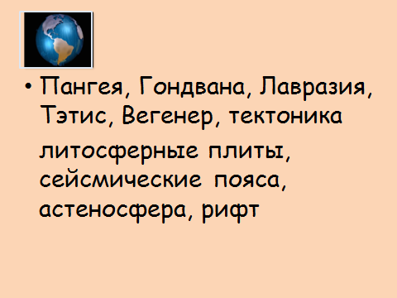  Подсчитываем все + и считаем и переводим в оценку  16 –«5». 15-12- «4». 11-8 – «3 | Применять полученные знания на уроке,  Знать новые понятия. | Преобразовывать информацию из одного вида в другой. |  | Принимать и сохранять учебную задачу. |  |  | Учащиеся выполняют небольшой тест:  1.Перечислите самые древние материки планеты  2.Кому принадлежит теория о дрейфе материков?  3.Назовите науку о движении земной коры  4. пограничные зоны между литосферными плитами, которые характеризуются высокой подвижностью и частыми землетрясениями  5.верхний пластичный слой мантии Земли  Взаимопроверка по образцу  (не забывают выставлять + и -)  Осуществляют самооценку, выставляют баллы в технологической карте
Рефлексия деятельности  (итог урока) | Актуализировать знания учащихся. Оценить общий уровень учебных достижений. | Организует обсуждение, какая пара учащихся справилась со всеми заданиями.  Какие трудности возникли при выполнении заданий?  Сегодня я узнал …,  Я научился…,  У меня получилось…,  Я попробую…,  Мне захотелось… |  | Вычитывать все уровни текстовой информации;  Преобразовывать информацию из одного вида в другой. |  | Отстаивая свою точку зрения, приводить аргументы, подтверждая их фактами.  Умение работать по предложенному плану, умение совместно с другими учениками давать эмоциональную оценку деятельности группы и класса на уроке. |  |  | Обсуждают, какая пара учащихся справилась со всеми заданиями. И обсуждают, какие трудности возникли при выполнении заданий.  Ученики выявляют ошибки.  Определяют причины возникших затруднений. Называют их.  Подсчитывают баллы и выставляют себе оценку в карту
Домашнее задание | Мотивировать учащихся на важность выполнения домашнего задания и дать четкий инструктаж. | - записать д/з п.4,в конце параграфа выбрать любое задание  Спасибо за урок! |  |  |  |  |  |  | Записывают домашнее задание
Приложение 1
Технологическая карта урока для ученика
«Происхождение материков и океанов. Литосферные плиты Земли» (7 класс)
№ блока | Работа учащихся в паре (за каждый правильный ответ ученик выставляет +) | Время на выполнение задания | баллы
Блок 1 | Ответьте на вопросы:  1.Что такое литосфера?  2.Внутренние строение Земли?  3.Типы земной коры, в чем их отличие в строение? | 3 мин. | 3
Блок 2 | Прочитайте 1 абзац параграфа стр.22 и ответьте на вопросы:  1)Самая распространенная гипотеза о происхождении Земли, в чем ее суть?  2) Какие гипотезы еще существуют? (обсудить в паре) | Обсуждение в паре  3 мин. | 2
Блок 3 | Прочитайте 3 абзац параграфа стр. 23-27 (плиты литосферы) и рассмотрите карту в атласе «Строение Земной коры» ( стр.4-5 )  Ответьте на вопросы:  1) Если бы мы побывали на Земле приблизительно 250 млн. лет назад, то обнаружили бы только 1 материк. Но какой?  2)Теория движения (дрейфа) литосферных плит, кому она принадлежит? Какие доказательства были приведены?  3) Сколько литосферных плит на Земле?  4) Какие движения совершают литосферные плиты?  5)Причина движения литосферных плит.  6)Используя раздаточный материал, докажите дрейф материков. | 5 мин.  Обсуждение в паре | 6
Блок 4 | Прочитать 4- 5 абзацы параграфа (стр27-28)  Ответьте на вопросы и выполните задания:  1) Составьте характеристику карты «Строение земной коры» по плану:  а) карта по охвату территории, по содержанию, по масштабу;  2) какую информацию можно узнать при работе с данной картой?  3) определите, где расположены самые длинные хребты на дне океана, самые большие дуги островных дуг, самые обширные платформы, глубоководные желоба.  5) что такое сейсмические пояса?  4)что такое платформа?  5)Заполните таблицу: | 10 мин.  Взаимопроверка в паре | 5
  Название платформы | Географический объект
  Тихоокеанская | Тихий океан
  Индо-Австралийская | Материк Австралия
  Африкано-Аравийская
   | Северная Америка
   | Южная Америка
   | Антарктида
   | Евразия
Блок 5 | Закрепление ( тест) | 5 мин. | Итого  16
Дом задание | Параграф 4 , в конце параграфа выбрать задание

16-15 правильных ответов «5»
14-10 правильных ответов «4»
9-7 правильных ответов «3»
Меньше 6 – «2»
Работу не сдал – «1»

